Сделать отчет MS WORD. В отчете приложить код запросов, краткие комментарии, скриншоты результата. Файл назвать «ЛР2 Фамилия»

1. Продажи товаров (документ-реализация-товары).

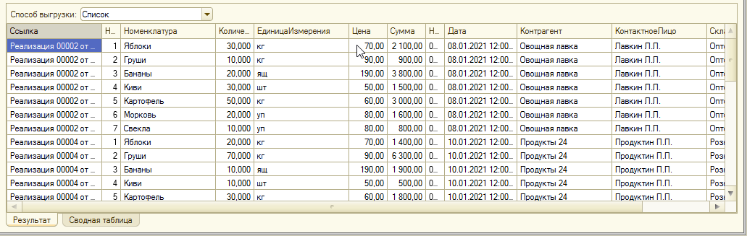

1. Работающие сотрудники

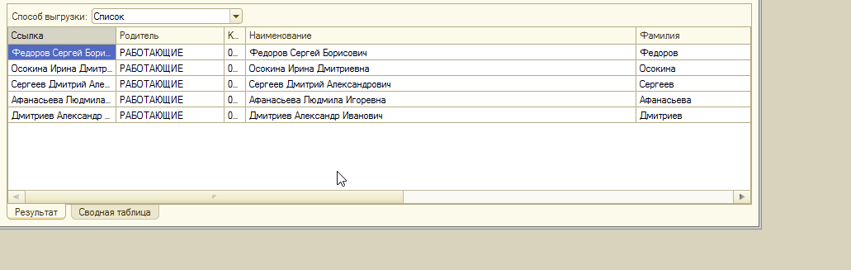

1. Работники офиса

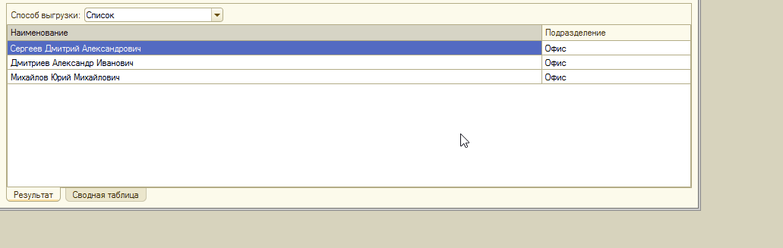

1. Поступление товаров от конкретного поставщика(записан в *параметр*)

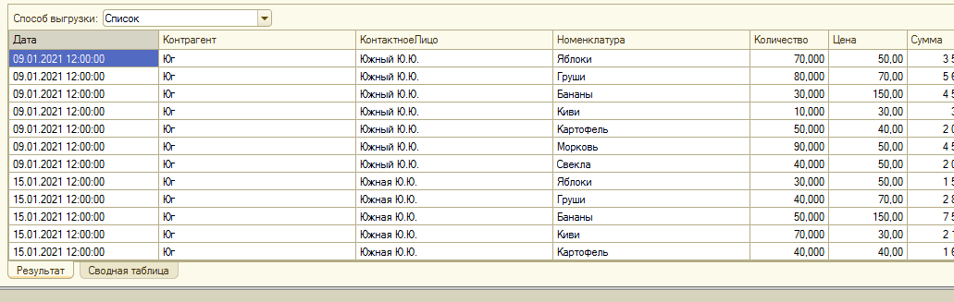

1. Все документы, относящиеся к конкретному подразделению(записанному в *параметр*)

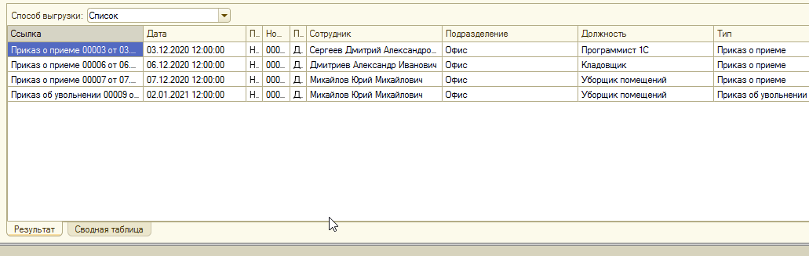

1. Все контрагенты-поставщики

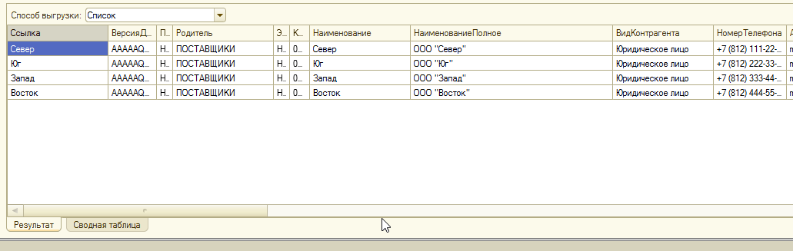

1. Контактные лица контрагента (записан в *параметр*)

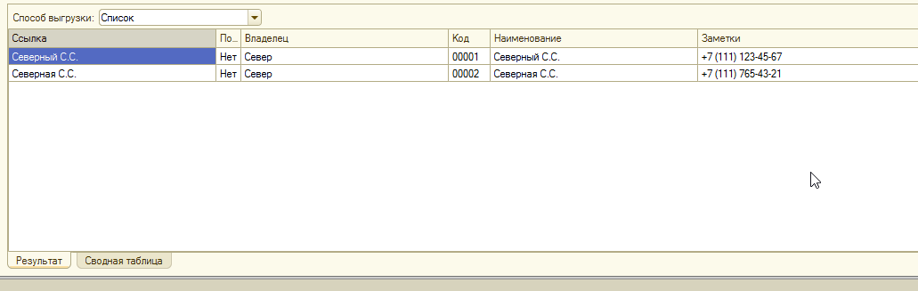

1. Вся номенклатура от конкретного поставщика

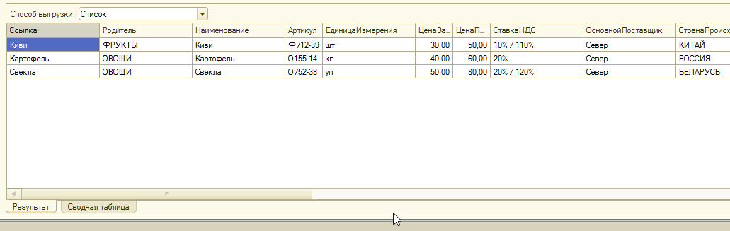

1. Вся реализация от определенного склада

